Тема 9. Мистецтво Італійського Відродження.
План
- Мистецтво Італійського Проторенесансу та раннього Відродження
- Мистецтво періодів Високого та Пізнього Відродження в Італії

  - Мистецтво Італійського Проторенесансу та раннього Відродження
Раннє Відродження є періодом епохи Відродження (XIV—XVII ст.), в основі якого лежить принцип гуманізму, утвердження гідності і краси реальної людини, її розуму та волі, її творчих сил. Істинною метою мистецтва, на думку італійців, мало стати відтворення живого людського тіла. Усе інше, за словами Мікеланджело, порожня забава, яку можна надати меншим талантам. «Для мистецтва потрібне одне, — говорив Челліні, — уміти чудово виписати чоловічий і жіночий торс». Людське тіло представлено в їхніх картинах здоровим, енергійним, атлетичним. Воно схоже з античним тілом Греції. Кожний м'яз, суглоб, хвилястий вигин тіла вивчений до найдрібніших подробиць, переданий з надзвичайною досконалістю. Раннє Відродження умовно поділяється на два етапи — проторенесанс та саме Раннє Відродження.
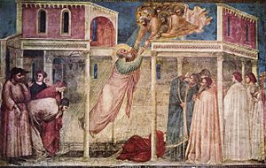
Джотто ді Бондоне. «Вознесіння Св. Івана Богослова», каплиця Перуцці
Проторенесанс
Ознаки проторенесансу в образотворчому мистецтві Італії не означали знищення готичної традиції. Часом ці традиції просто сповнювалися помітних життєрадісних та світських засад при збереженні старої іконографії та традиційного тлумачення форм. Готичне мистецтво позбавлялося драматичної напруги, ставало граційним, дещо манірним, усміхненим або меланхолійним. Візантійська ікона стала приємно-світською. Саме ця, почасти проторенесансна, почасти готична течія панувала у XIV ст.
У проторенесансі була й інша, історично більш рання течія, яка рішуче протистояла готиці і йшла від призабутої античності. Її представниками були скульптори — Нікколо Пізано і Арнольфо ді Камбіо.
Нікколо Пізано працював ще у середині XIII ст., коли європейська готика була у повному розквіті. Але він надавав перевагу рельєфам на римських саркофагах. Надихаючись римською пластикою, Пізано подолав безплотність готичних фігур, в яких під одягом не відчувалося тіла, та «заспокоїв» їхню підвищену експресію. Найвідоміші твори цього митця — скульптури для кафедри пізанського баптистерію.
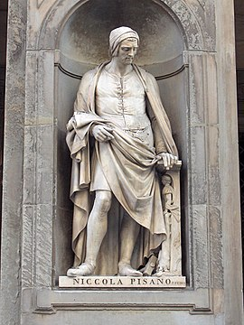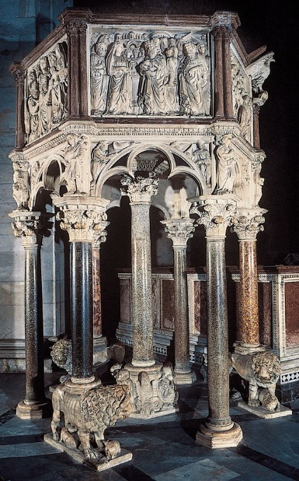
Нікколо Пізано Кафедра собору в Сієні
Однак єдиним митцем, якого в образотворчому мистецтві Проторенесансу можна поставити поряд із Данте, був Джотто. Нове відчуття людської гідності виражено у фресках Джотто майже з такою самою силою, як у «Божественній комедії». Цьому видатному художникові належать розписи церкви в Ассізі, присвячені життю Франциска Ассізького, а також фрески у падуанській Капелі дель Арена і в церкві Санта Кроче у Флоренції. Падуанські фрески презентували цикл євангельських оповідей про життя Ісуса Христа, а флорентійські також присвячені Св. Франциску.
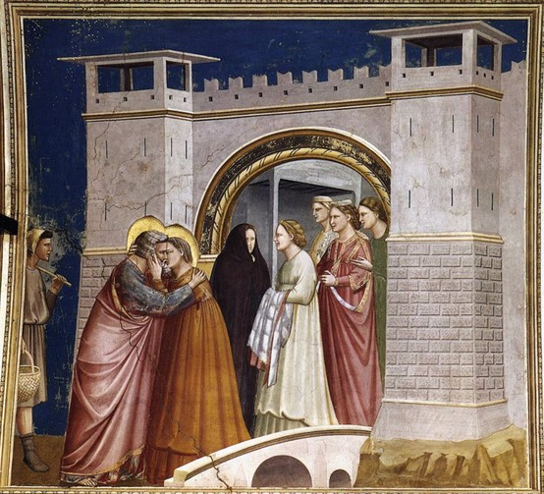
падуанській Капелі дель Арена(Джотто ди Бондоне)
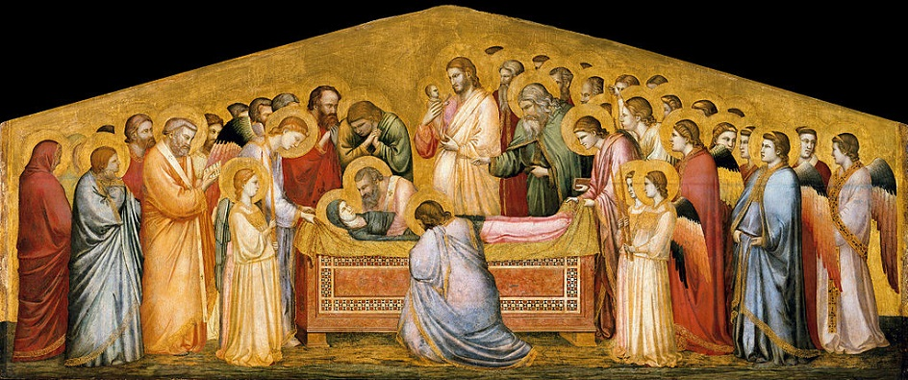
Джотто ди Бондон - Успіння Марії 1310р
Раннє Відродження
У добу кватроченто вражає щедрість, багатоманітність художньої творчості, що полилася наче з рогу достатку. Архітектура, скульптура і живопис у цю добу переходять з рук ремісників до професійних майстрів. Художник своєю творчістю стверджує свою власну індивідуальність у мистецтві
Художників у Італії починають високо цінувати. Члени родини Медичі були меценатами й справжніми шанувальниками мистецтва, особливо Козімо Медичі та його онук Лоренцо. Римські папи, герцоги, іноземні королі змагалися за честь запрошувати італійських художників до свого двору.
Зачинателями мистецтва Раннього Відродження вважаються троє митців: Мазаччо, Донателло, Брунеллескі. Флорентієць Мазаччо — художник мужнього енергійного стилю. Першим з його найбільших творів був купол собору Санта Марія дель Фіоре (Флоренція). Купол має дві оболонки: нижня – товста є підтримуючою, верхня – тонка, захисна.
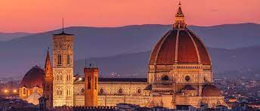
купол собору Санта Марія дель Фіоре (Флоренція)
В образі величавого купола втілилась ідея торжества розуму. Він помер дуже молодим, але встиг зажити слави основоположника живопису кватроченто своїми розписами у капеллі Бранкаччі. У цьому ансамблі він досяг небувалого до нього, майже скульптурного відчуття міцних фігур.
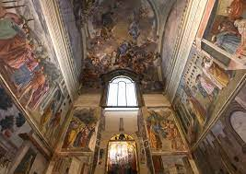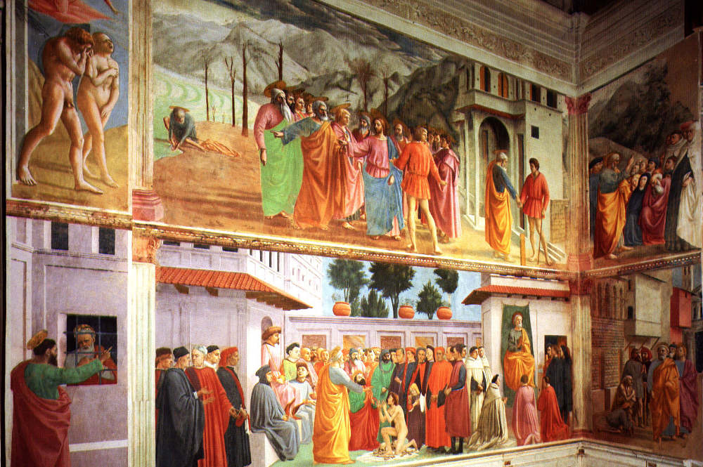
Розпис у капеллі Бранкачч
У його фресках — еволюція, яку пережив живопис з часів Джотто. У картинах відчувається реалізм, що виявляється у фарбах, у знанні анатомії, перспективи. Є ще деяка скупченість в угрупуванні, але в той же час задній план розроблений ретельніше і природніше. Архітектурні правила, симетрія в розташуванні частин картини приймають живіші форми.
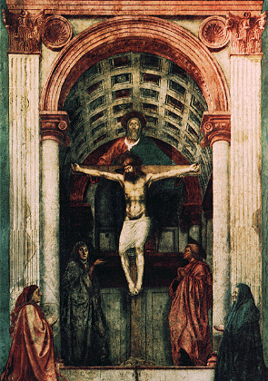

Розпис капели Бранкаччі в церкві Санта Марія дель Карміне у Флоренції. 1425-28.
Діяльність Мазаччо (справжнє ім'я Томмазо ді Джованні ді Симоні Кассаї) мала велике значення для історії італійського живопису. У його картинах відчувається шляхетність, вишуканість, гармонія тонів.
Разом з живописом в Італії процвітала і бронзова скульптура. Скульптори цього періоду перевершували живописців знанням анатомії. Становище змінилося тільки після Верроккйо, який був одночасно і скульптором, і живописцем.
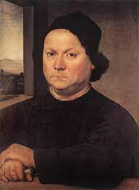
Андреа дель Верроккйо (1435—1488) був учителем великого Леонардо да Вінчі, і перші пізнання з анатомії знаменитий учень отримав від нього. Картина Верроккьо «Хрещення Ісуса Христа» становить особливий інтерес.
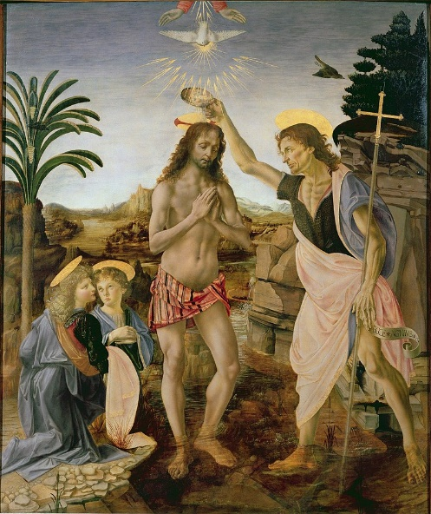
Хрещення Ісуса Христа
Скульптор Донателло прожив довге життя і здійснив нововведення майже в усіх жанрах і різновидах пластики. Він створив тип круглої статуї, що стоїть самостійно і не пов'язана з архітектурою. Донателло заснував школу майстрів рельєфу, що вкривав фризи ренесансних будівель. Він був автором кінного монумента кондотьєра Гаттамелати і портретів-бюстів, які нагадували римські портрети.
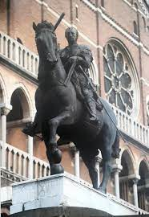
Памятник Глатамелата Донателло
«Св. Георгій» — мармурова статуя в церкві Ор-Сан-Мікеле у Флоренції, одна з найкращих робіт Донателло (справжнє ім'я Донато ді Нікколо ді Бетто Барді, 1386—1466).
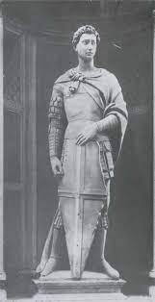
Зображення безстрашного воїна сповнене шляхетності й відваги, поворот голови і уся постать виражають рішучість. З плеча вільно спадає плащ, що прикриває частину грудей і ліву руку. Не захищене щитом тіло облягає панцир. Завдяки вивченню античних пам'ятників, Донателло досяг досконалості в передачі тілесних форм.
Бронзова статуя Гаттамелати в Падуї роботи Донателло чудова не лише досконалістю техніки, але живою і монументальною передачею фігур вершника і коня. Голову коня можна прийняти за античний твір. Лицар є витвором епохи Відродження — у ньому вперше виконане завдання зображення зовнішнього вигляду.
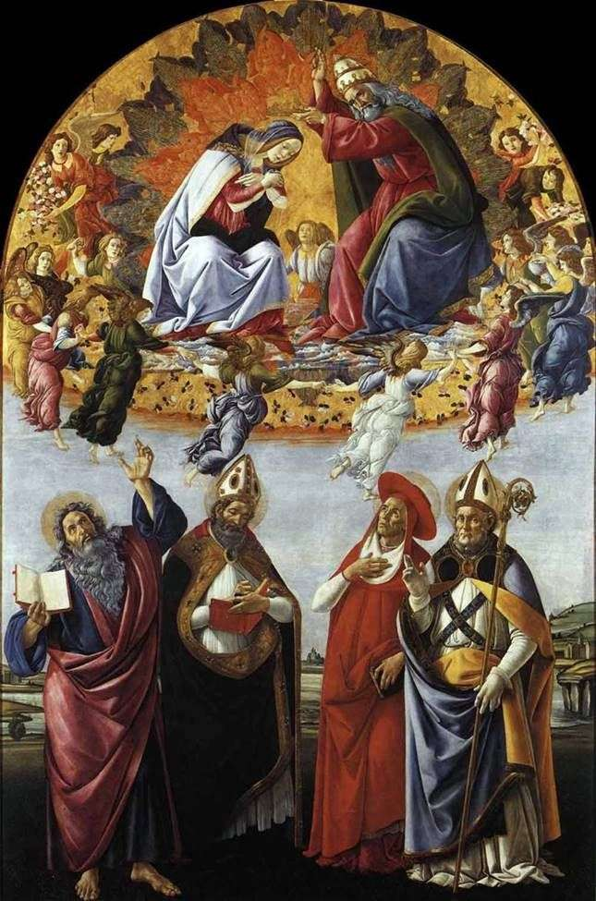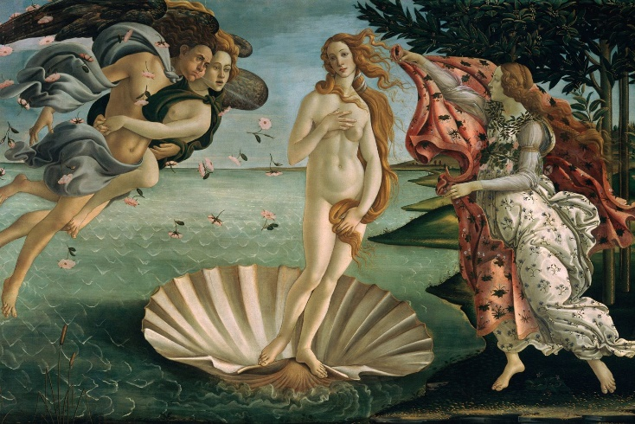
Коронування Мадонни Народження Венери
Сандро Боттічеллі (справжнє ім'я — Алессандро Філіпепі; 1445—1510). У його творчості є поширеним зображення Мадонни в урочистій обстановці. У картині «Коронування Мадонни» немовля Христос в одній руці тримає гранат, а іншою водить руку Мадонни, яка пише в розгорненій книзі початок пісні-подяки. Троє хлопчиків тримають книгу і чорнильницю, а два янголи піднімають вінець над головою Мадонни.
Філіппіно Ліппі (1457—1504), учень Ботічеллі, писав невеликі картини. У Флоренції зберігається його робота «Муки апостола Петра». Фігура проконсула свідчить про вивчення античних пам'ятників.
Третім засновником мистецтва раннього Відродження вважається архітектор і скульптор Брунеллескі. Він створив архітектуру за духом цілком світську, вишукано просту, з гармонійними пропорціями. У його спорудах ніби зовсім зникає відчуття ваги каменю, спротиву матеріалу.
Мазаччо, Донателло і Брунеллескі працювали у першій половині XV ст. у Флоренції. Флорентійська школа XV ст. залишалася провідною. Вона була лабораторією художніх ідей, які підхоплювали й переробляли інші школи. Флоренція, її мистецтво виховали справжніх новаторів — техніків, художників. Вони прагнули наслідувати природу, однак їхні твори не були простими її копіями.
Надзвичайно великого значення майстри флорентійської школи надавали рельєфності, яку вважали одним із наріжних каменів ренесансної художньої програми, пов'язаної з перебудовою системи художнього бачення. По-новому відчувати світ означало по-новому його бачити. Людина доби Відродження хотіла завоювати світ як реальну арену своїх дій.
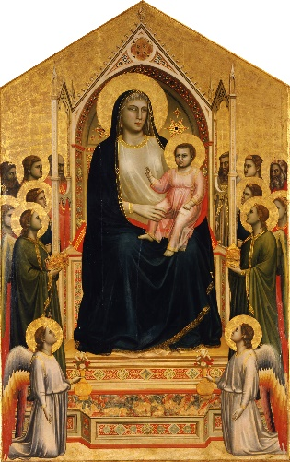
Джотто ді Бондоне, «Мадонна Оньїссанті» («Маеста́»), 1310. Галерея Уффіці, Флоренція.
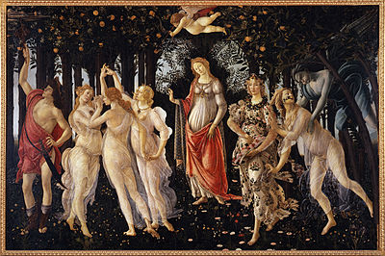
Сандро Боттічеллі. «Весна» або «Прімавера», 1482 р., Галерея Уффіці, Флоренція.
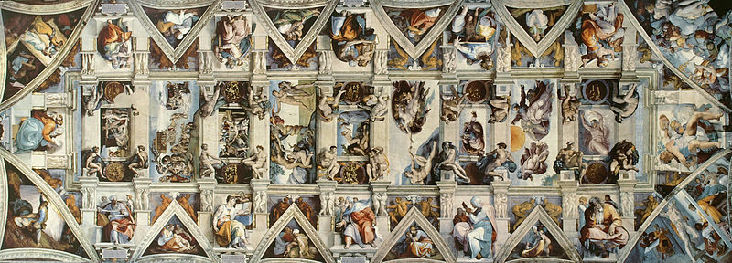
Мікеланджело Буонаротті. Стеля Сикстинської капели, фрески
  - Мистецтво періодів Високого та Пізнього Відродження в Італії
Мистецтво високого відродження

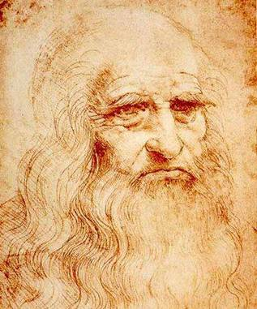
Леонардо да Вінчі (1452 - 1519) - один з найвидатніших діячів італійського Відродження. Народився поблизу Флоренції. Він був всебічно розвиненою людиною: геніальним живописцем і вченим, інженером-винахідником, архітектором і скульптором, музикантом і поетом.
Леонардо да Вінчі з дитинства виховував у собі невтомну працьовитість. Життєві труднощі не змогли зломити його - вони породжували в ньому лише нові сили. Своїм учням він говорив: "Щастя приходить до того, хто багато працює". Живопис Леонардо да Вінчі вважав головним видом мистецтва. Він ставився до живопису як дослідник, упевнений, що з його допомогою людина пізнає світ. Ризикуючи накликати на себе гнів інквізиції, художник таємно розтинав трупи. Він намагався зрозуміти будову людського тіла, щоб правильно його зображати.
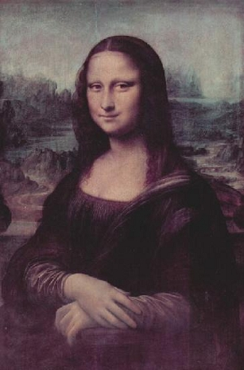
Всьому світові відома його картина "Мона Ліза" (або "Джоконда"). Вважають, що в Моні Лізі втілено людину епохи Відродження, що поринула в роздуми над життям.
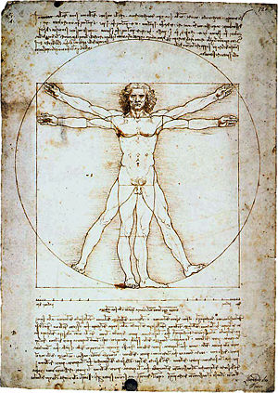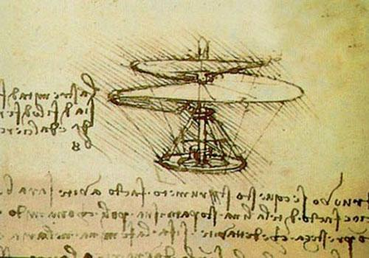
Леонардо да Вінчі у своїх наукових відкриттях і здогадках на кілька сто літь випередив час. Сто рінки його записників були вкриті кресленнями і малюнками. Тут токарні і ткацькі верстати, прялка і землечерпалка, турбіни і підйомні пристрої. Леонардо да Вічні розробив конструкцію парашута і гелікоптера, підводного човна і водолазного костюма.
Маючи незалежний, гордий характер, Леонардо да Вінчі бажав одного - займатись тільки своєю улюбленою справою. Він часто змінював своїх замовників і покровителів, працював то у Флоренції, то у Мілані, то в Римі. Усе життя він поневірявся і помер на чужині - у Франції.
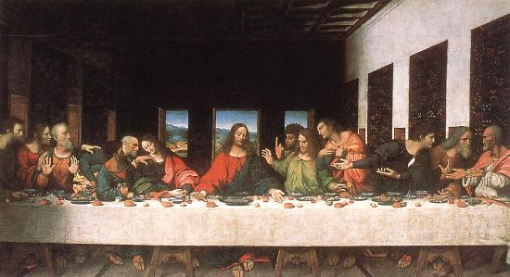
«Таємна вечеря» створено в період 1495–1497 років у монастирі домініканців Санта Марія делле Ґраціє в Мілані
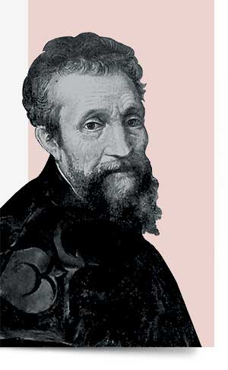
Видатним діячем Відродження був Мікеланджело (1475 - 1564) - скульптор, живописець, архітектор, військовий інженер і поет.
У статуях, картинах художник втілив свою мрію про людину-борця, героя, здатного на самопожертву заради захисту Батьківщини. Мікеланджело зображував людей з могутнім тілом і сильною волею, сміливих і невгамовних.
З величезної п’ятиметрової брили мармуру скульптор витесав статую "Давид".
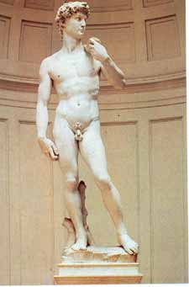
"Давид" був установлений на центральній площі Флоренції і відтоді вважався покровителем міста.
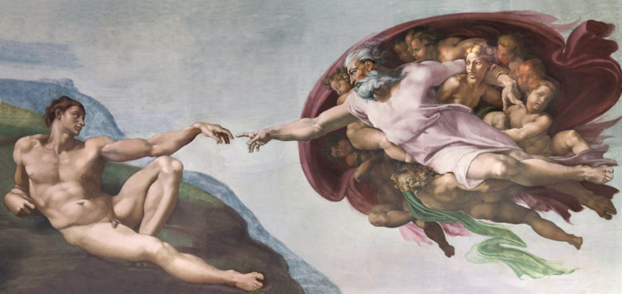
Фрагмент з фрески Сіктинської капели
Папа доручив Мікеланджело розмалювати фресками стелю, а пізніше і стіни Сікстинської капели у своєму палаці у Ватикані. Хоч Мікеланджело вважав скульптуру "першим з мистецтв", він з радістю взявся до роботи і власноручно розписав 600 метрів стелі. Художник створив декілька сот могутніх фігур - юнаків, пророків, провісниць.
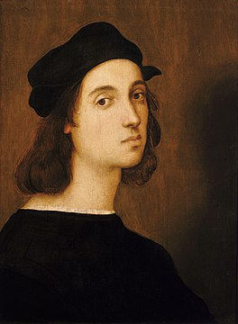
Видатний художник Відродження Рафаель Санті(1483 - 1520) замолоду жив і працював у Флоренції, де створив багато своїх кращих картин. Згодом його запросили до Рима. Тут Рафаель писав портрети, розписував фресками палаци і церкви Ватикану.
Мистецтво Рафаеля радісне й щасливе, дихає спокоєм. Збереглося багато картин Рафаеля із зображенням мадонн.Найвизначніша картина Рафаеля - "Сікстинська мадонна" написана для монастиря св. Сикста в одному з невеликих італійських міст. Цей геніальний твір сповнений великою любові до людей: художник прославив у ньому людину, здатну заради щастя інших принести в жертву найдорожче - свою дитину.
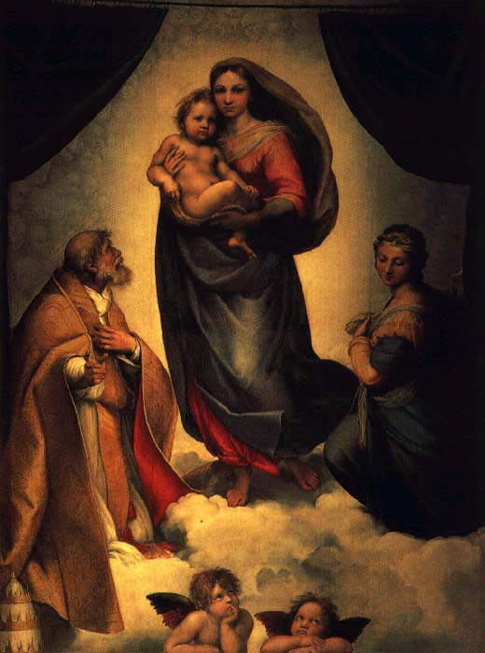
"Сікстинська мадонна"
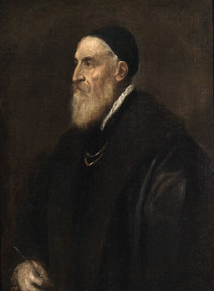
Тиціан Вечелліо (1447 - 1576) - найвідоміший художник Венеції. Він, як і інші художники Відродження, оспівував красу людини та оточуючого світу.
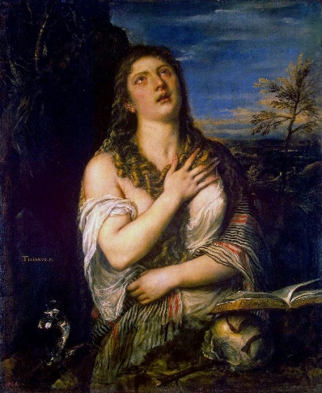
В "Каятті Магдалини" він зобразив молоду красиву дівчину (моделлю була його дочка)
у розквіті сил на фоні чудового пейзажу. У багатьох картинах ("Венера", "Даная")
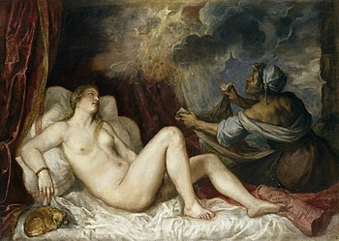
Тиціан прославляє красу жіночого тіла. Він був також прекрасним портретистом. В одній з останніх робіт - "Святий Себастьян" Тиціан з вражаючою енергією (йому було 99 років) зображає тіло молодого чоловіка, якого розстрілюють з луків.
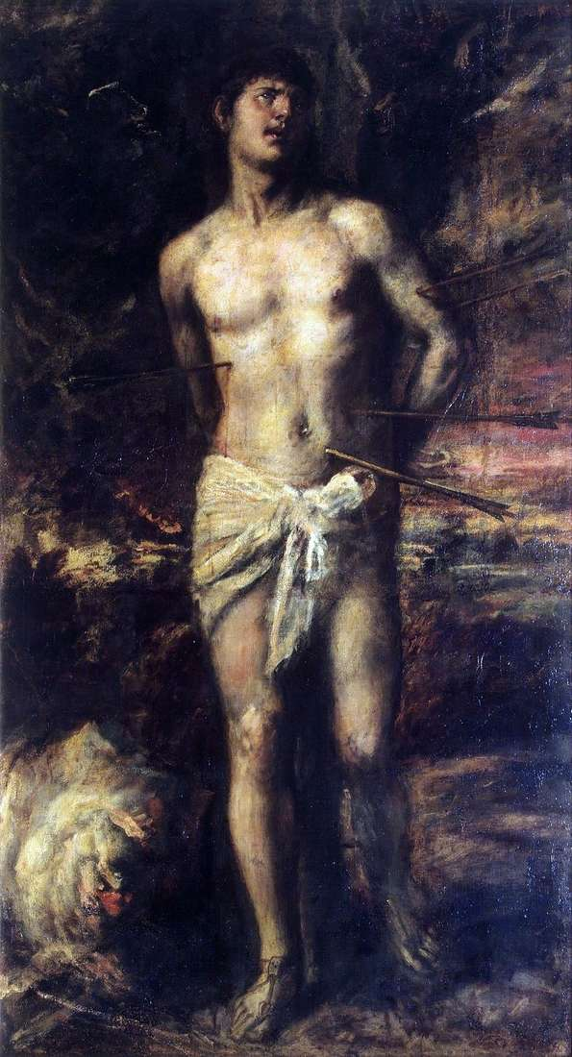
Святий Себастьян
У кінці XVI - перших десятиліттях XVII століття у Італії діяли титани Високого відродження - Леонардо да Вінчі, Мікеланджело, Рафаель, Тиціан та інші. У їх творчості відобразились кращі риси епохи – оптимістичний світогляд, віра у гармонійно розвинуту людину. Художня мова збагатилась новими формами. Були створені монументальні, надзвичайно виразні образи, що увійшли до скарбниці світового мистецтва.
Мистецтво Пізнього відродження
У другій половині XVI ст. в Італії наростав занепад економіки і торгівлі, католицизм вступив у боротьбу з гуманістичною культурою, мистецтво переживало глибоку кризу. У ньому зміцнювалися антіренессансні антикласичні тенденції, які втілилися в маньеризмі .
Маньєризм майже не торкнувся Венецію, яка в другій половині XVI століття стала головним осередком позднеренессансного мистецтва. Хоча торговельне та політичне значення Венеціанської республіки неухильно падало, як і її могутність, Місто Лагун як був вільний і від влади Папи римського, і від іноземного панування, а накопичені ним багатства були величезні. У цей період спосіб життя Венеції і характер її культури відрізнялися таким розмахом і пишністю, що, здавалося, ніщо не свідчило про занепад що слабшає Венеціанського держави. У руслі високої гуманістичної ренесансної традиції в нових історичних умовах у Венеції розвивалося збагачене новими формами творчість великих майстрів пізнього Відродження - Палладіо, Веронезе, Тінторетто.
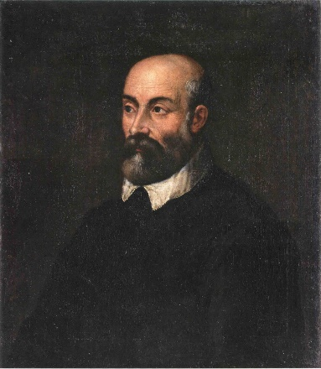
Андреа Палладіо (1508-1580) - найбільший ренесансний архітектор Північної Італії в епоху пізнього Відродження. Він народився у Падуї, великий вплив на нього зробили североитальянские гуманісти. Для вивчення античних пам'яток Палладіо неодноразово відвідував Рим, а також Верону, Спліт в Хорватії, Нім у Франції. Палладіо заклав принципи зодчества, які були розвинені в архітектурі європейського класицизму XVII-XVIII ст. і отримали назву палла-діанства. Свої ідеї Палладіо виклав у теоретичному праці «Чотири книги про архітектуру» (1570 р) Композиції Палладіо виконані природності, спокою, завершеності, суворої впорядкованості;
ясна і доцільна планування будинків, пов'язаних з навколишнім середовищем. Будівлі Палладіо прикрасили Виченцу, Венецію і прилеглі до них заміські місцевості.
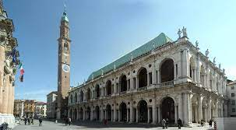
Базиліка Віченца
Віченца вважається містом Палладіо. Його перший великий будинок тут - Базиліка (1549 р.), основою якої стала ратуша XIII ст. Архітектор уклав стару споруду на двох'ярусне ордерну аркаду з білого мармуру. Зодчий часто будував у Віченці палаци і заміські вілли.
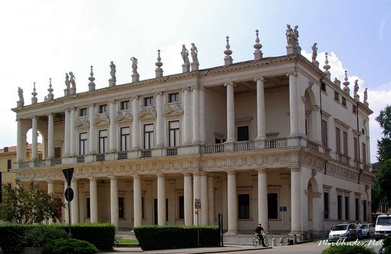
палаццо К'єрікаті у Віченці
Важливу роль він відводив у них фасаду. Наприклад, фасад палаццо К'єрікаті (1560 р.), витягнутого вздовж площі, після Базиліки самого монументальної споруди у Віченці, буквально пронизаний повітрям. Нижній поверх його займає суцільна потужна колонада - галерея; на верхньому поверсі глибокі лоджії розташовані по кутах.
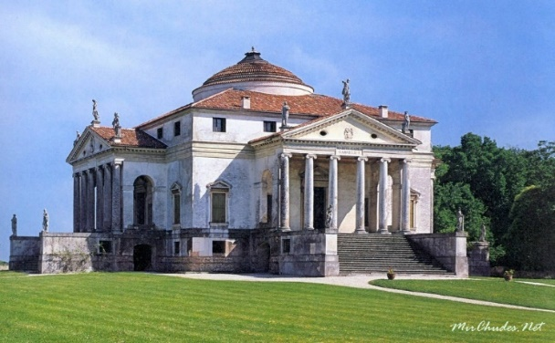
вілла «Ротонда»
Оперізують Виченцу вілли, побудовані Палладіо, різноманітні. Але їх об'єднують загальні принципи, що відповідають вимогам зручності, почуття міри, симетрії і свободи композиції, гармонійно пов'язаної з навколишньою природою. Найзнаменитіша вілла «Ротонда» (1551-15б7 рр..) Поблизу Віченци - перше центрально-купольний будинок світського призначення. Блискуче знайдене Палладіо композиційне і пластичне рішення «Ротонди» послужило в майбутньому прообразом для багатьох храмів і мавзолеїв. Біла вілла стоїть на пагорбі, в долині, в чудесній мальовничій місцевості. Вона являє собою в план.
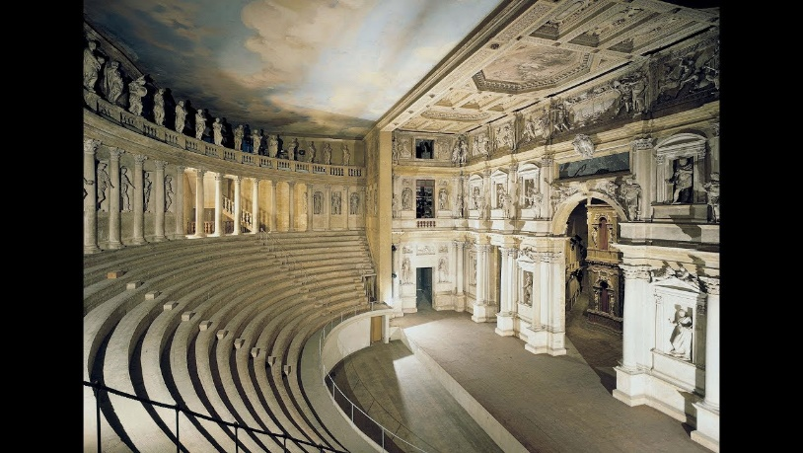
Театр «Олімпіко»
Останній твір Палладіо у Віченці розпочато в рік його смерті Театр «Олімпіко» (1580 р) - перше монументальне театральну будівлю в Італії Будівництво завершив архітектор Скамоцці Палладіо використовував тут тип римського театру, хоча й надав глядацькому залу не круглу, а елліпсовіднимі форму І цей обнесений колонадою овал, і фасад сцени прикрашені численними статуями.
Будівлі й архітектурні ідеї Палладіо зробили великий вплив на подальший розвиток європейського зодчества, особливо в Англії, Франції та Росії квадрат з вписаним в нього круглим залом, перекритим куполом На кожній стороні кубічного будівлі знаходяться фронтонні портики з винесеними вперед сходами У схилах пагорба приховані господарські приміщення
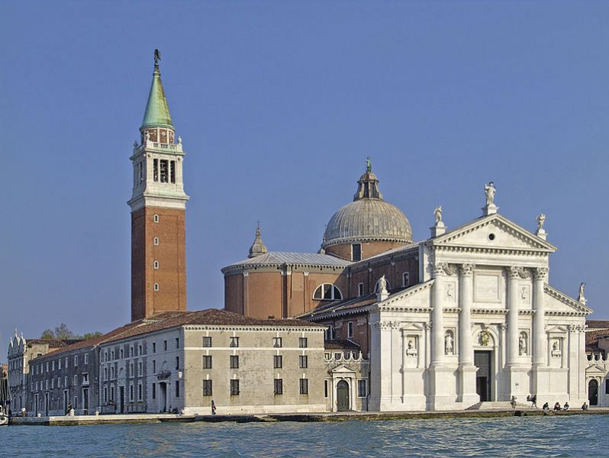
У Венеції Палладіо спорудив церкви Сан-Джорджо Маджоре (розпочата в 15б5 г) та Іль Реденторе (1577-1592 рр.), які в плані мають форму латинського хреста Розташована на острові тієї ж назви церква Сан-Джорджо Маджоре включила до центрального ансамбль Венеції водний простір лагуни, завершивши своїм силуетом найважливіші аспекти міста
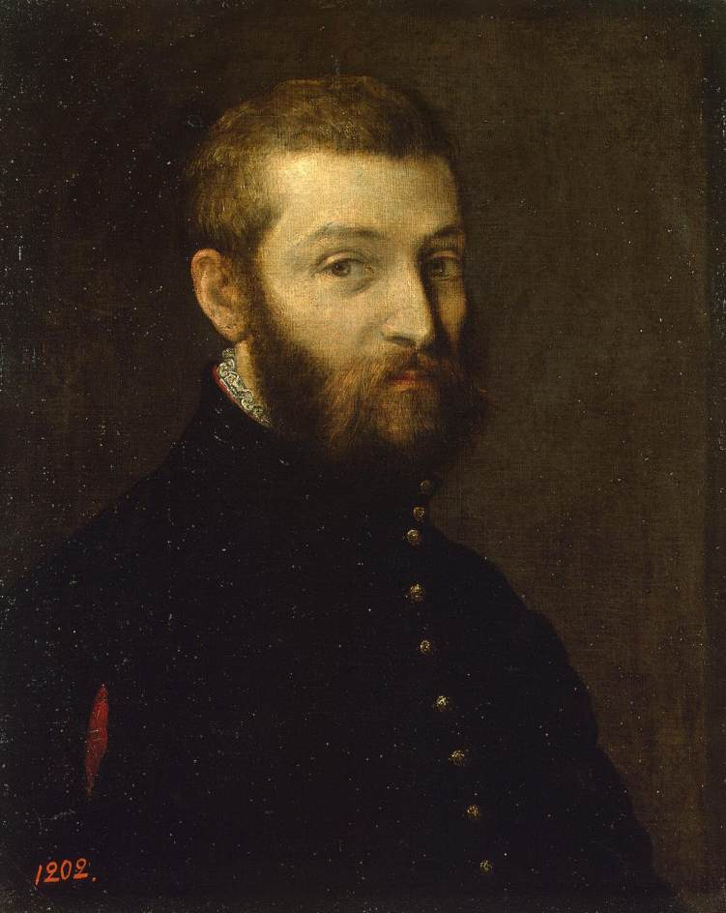
Паоло Веронезе
Святковий, життєстверджуючий характер венеціанського Відродження найбільш яскраво проявився у творчості Паоло Веронезе Паоло Кальярі (1528-1588), уродженець Верони, тому й прозваний Веронезе, провів дитинство й роки навчання в рідному місті.лши9 У 1558 р майстер отримав запрошення взяти участь в оздобленні Палацу дожів у Венеції, де він швидко прославився .Краса Венеції, її розкішне життя і мистецькі скарби справили на молодого живописця незабутнє враження .Художник-монументаліст, він створив чудові декоративні ансамблі,стінних і плафоних розписів з безліччю персонажів і цікавих деталей. Блискучий майстер колориту, Веронезе писав у світобарвній гамі, насичених звучних кольорів і найтонших відтінків, об'єднаних спільним сріблястим тоном.
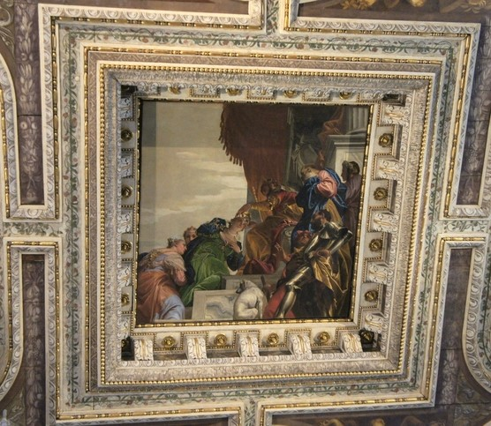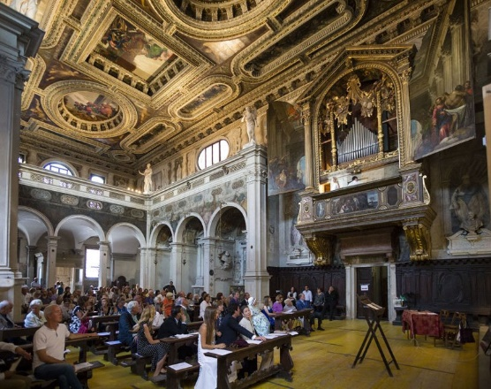
Одна з кращих робіт молодого Веронезе - розписи стелі церкви Сан-Себастьяно у Венеції (1556 - 1557 рр.), присвячені історії біблійної героїні Есфірі . Майстер використовував ефект «прориву» стелі, в результаті чого перед глядачами «відкривалося» блакитне небо Фігури були зображені в запаморочливих ракурсах .
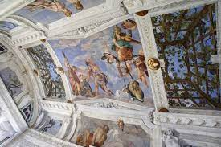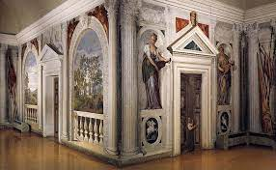
У роки творчого розквіту Веронезе прикрасив розписами віллу Барбаро-Вольпе в Мазері (15б0-15б1 рр.), побудовану Андреа Пал-ладіо. Ці фрески стали одним з найбільших досягнень монументальним тально-декоративного живопису.
Центральне місце в станкового живопису Паоло Веронезе займають його знамениті монументальні полотна на євангельські сюжети, які художник черпає натхнення у суспільному житті Венеції, наповнив враженнями від багатолюдних і яскравих венеціанських свят.
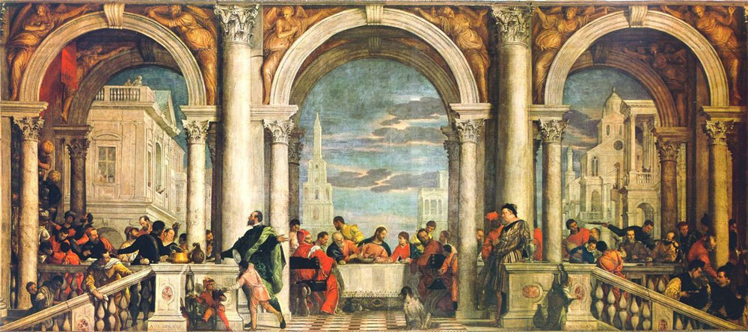
«Бенкети Веронезе»
Ці твори відомі під загальною назвою «Бенкети Веронезе» До них відносяться, зокрема , картини «Шлюб в Кані» (15б3 г) і «Бенкет в будинку Левія" (1573 р)
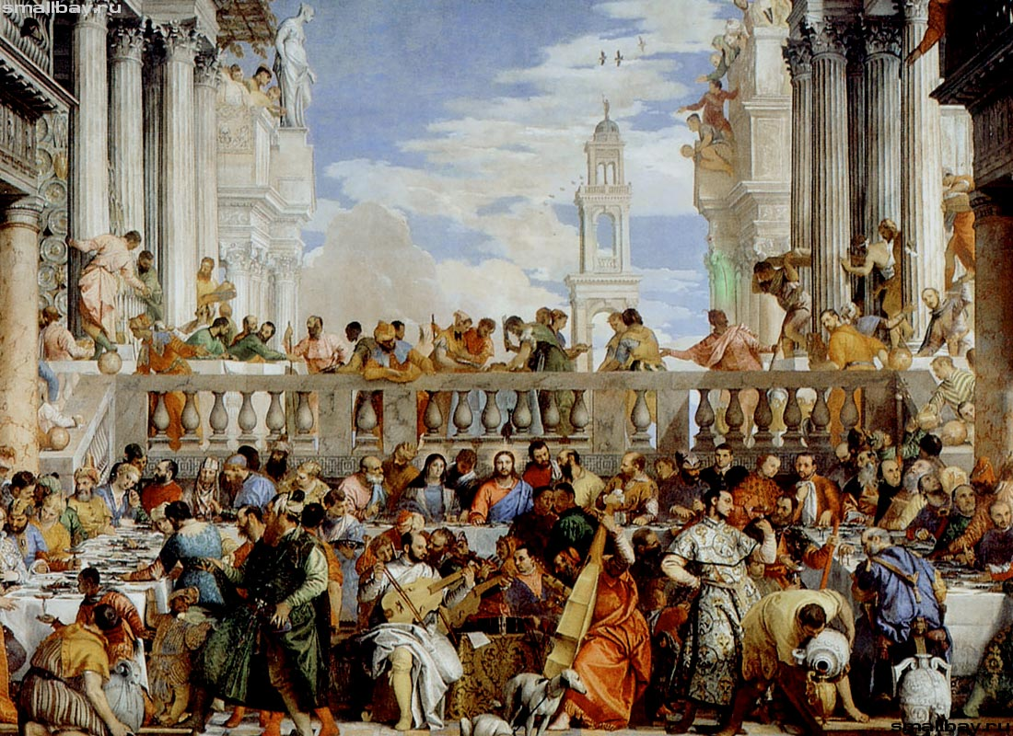
На величезному полотні "Шлюб у Кані", на якому зображені близько ста тридцяти фігур, сцена бенкету розгортається біля підніжжя розкішної палацової тераси з білою аркадою і балюстрадою на тлі сяючою синяви неба.У багатолюдній, повної руху барвистої натовпі художник помістив європейських государів, а у вигляді музикантів на передньому плані зобразив Тиціана, Тінторетто і самого себе.
Ще грандіозніше і декоративніше "Бенкет в будинку Левія", який відбувається в прекрасній монументальної трехпролетной лоджії Язичницька життєрадісність картини привернула увагу найсвятішою інквізиції.Зберігся допит художника, в якому його звинувачували в тому, що в євангельській сцені він зобразив «блазнів, п'яних німців, карликів і інші дурниці »
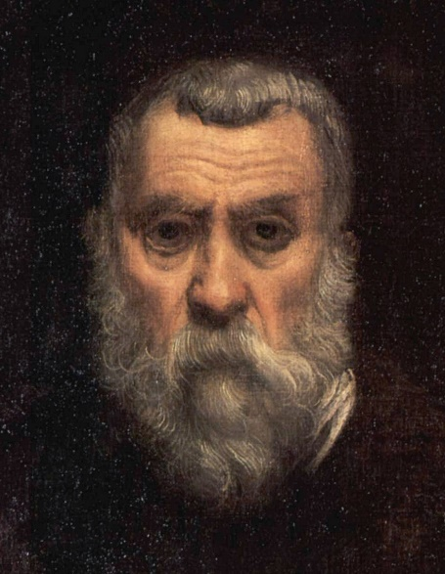
Тінторетто
Повною протилежністю Веро-Незе був його сучасник Тінторетто (1518-1594), справжнє ім'я якого Якопо Робусті . Він народився у Венеції і був сином фарбаря, звідси й прізвисько майстра - Тінторетто, або Маленький Фарбувальник.
Велика кількість зовнішніх художніх впливів розчинилося у неповторній творчої індивідуальності цього останнього з великих майстрів італійського Відродження.. У своїй творчості він був гігантською фігурою, творцем вулканічного темпераменту, бурхливих пристрастей і героїчного напруження Слідом за пізнім Мікеланджело і Тицианом Тінторетто проклав нові шляхи в мистецтві Недарма його творчість мала грандіозний успіх і у сучасників, і у наступних поколінь. Тінторетто відрізнявся воістину нелюдській працездатністю, невтомністю шукань Він гостріше і глибше, ніж більшість його сучасників, відчував трагізм свого часу .Майстер повстав проти усталених традицій у образотворчому мистецтві - дотримання симетрії, суворого рівноваги, статичності, розширив кордони простору, наситив його динамікою, драматичною дією, став яскравіше виражати людські почуття. Він творець масових сцен, пройнятих єдністю переживання.
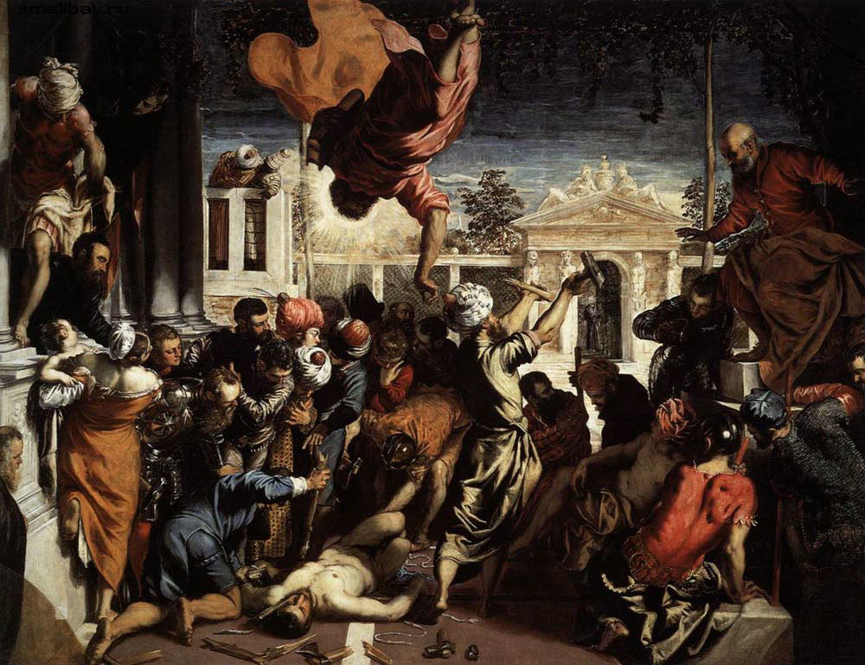
«Чудо Святого Марка» (1548 р.)
У 1539 р. живописець відкрив у Венеції свою майстерню. Ранні роботи Тінторетто мало відомі. Славу йому принесла картина «Чудо Святого Марка» (1548 р.). Виразність форм і насичена колірна гамма з великих плям червоного та синього створюють враження дива, що відбувається на очах бентежного натовпу. Стрімко летить вниз головою Святий Марк в здибленій червоному одязі зупиняє страту несправедливо засудженого. Реставрація останніх десятиліть виявила у всій пишності багату барвисту палітру майстра.
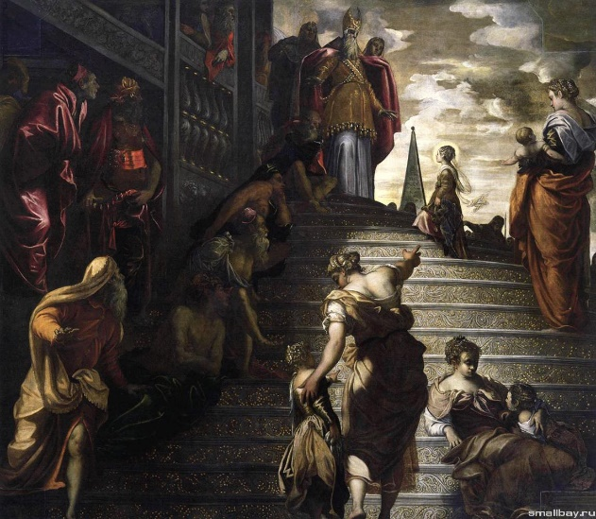
картина «Введення у храм»
Незвична картина «Введення у храм» в церкві Санта-Марія дель Орто (1555 р.). Тінторетто зобразив напівкруглі асиметричні сходи які йдуть круто вгору. Марія вже досягла її вершини, і другорядні персонажі на передньому плані, у тому числі жінка з дівчинкою, жестами і поглядами направляють до неї увагу глядача. У картині Тінторетто висловив ідею духовного вдосконалення людини.
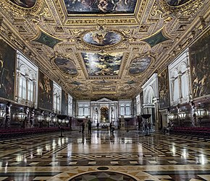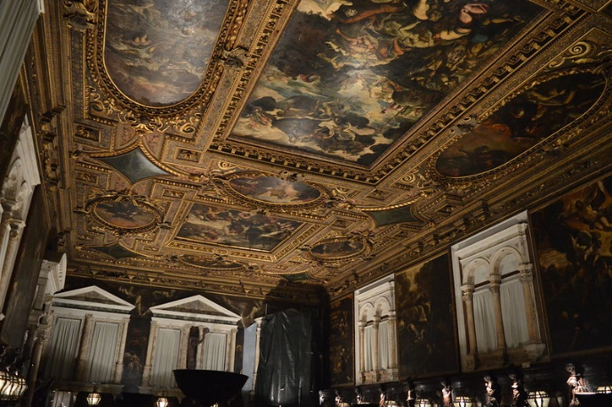
У Венеції через кліматичних умов для прикраси будинків використовували не фресковий живопис, а величезні картини, написані в техніці олійного живопису. Тінторетто - майстер монументальних полотен, автор гігантського ансамблю, що складається з декількох десятків робіт. Вони виконані для верхнього та нижнього залів Скуола ді Сан-Рокко (школи Святого Роха; 1565-1588гг.).
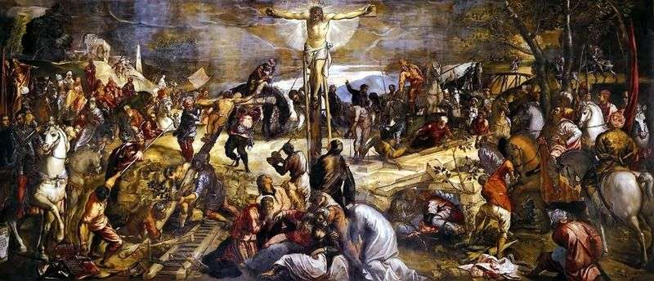
монументальна композиції «Розп'яття»
Оформлення Скуоли ді Сан-Рокко майстер почав зі створення грандіозної монументальної композиції «Розп'яття». Зображення з безліччю персонажів - глядачів (чоловіків і жінок), воїнів, катів - півкільцем охоплює центральну сцену розп'яття. Біля підніжжя хреста близькі та учні Спасителя утворюють рідкісну за духовну силу групу. У сяйві фарб на сутінковому небі Христос ніби охоплює руками, прикутими до щаблини хреста, неспокійний, галасом світ, благословляючи і прощаючи його. І в пізні роки життя Тінторетто залучали масові сцени. Створена ним для Палацу дожів «Битва при Царя» (близько 1585 р.) займає цілу стіну.
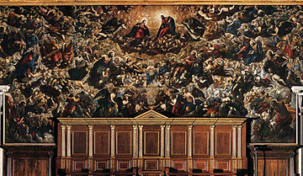
По суті це перша справді історична картина в європейському живописі. Для того щоб передати в картині напруга битви, майстер використав неспокійний ритм ліній, колірні удари, спалахи світла. Вся в русі, картина як відображає бурхливий зіткнення стихій.
Творчість Тінторетто завершує розвиток художньої культури Відродження в Італії.

